Jaarverslag 2018 Vitus Tsjerke Tersoal
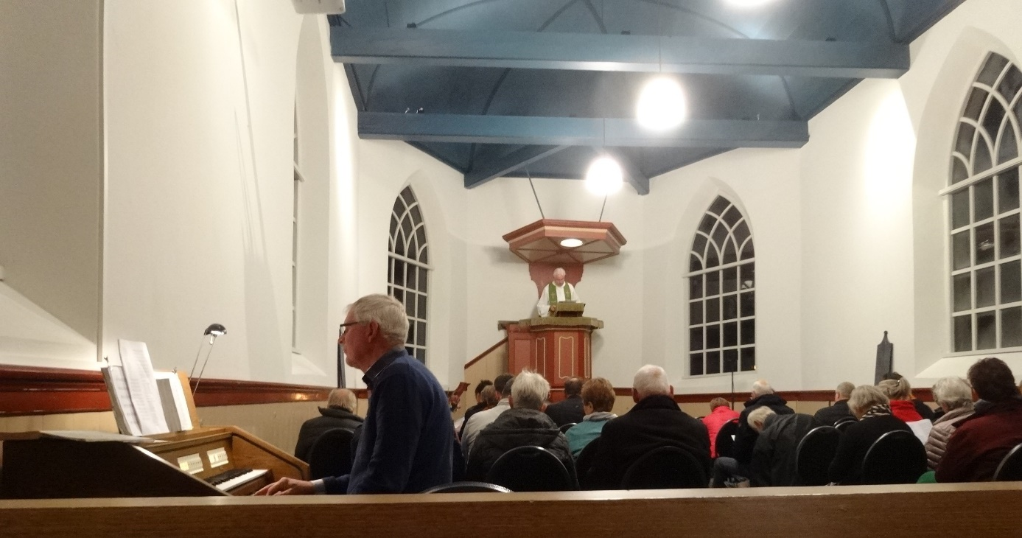
De kerk is in gebruik!
27 januari hebben de klokken geluid van de Vitus Tsjerke i.v.m. de opening van Ljouwert Fryslân Culturele Hoofdstad 2018. Het was in heel Fryslân te horen, al die mooie klanken van de klokken.
Werkzaamheden:
Maart : Met NLDoet meegedaan. 8 man/vrouw/2 kinderen. Houtwerk en dakveren van het baarhokje vernieuwd en geschilderd, werkblad in halletje gemaakt, katheder gemaakt van deel van hek en klein timmerwerk. Lunch met soep en broodjes. Alles door vrijwilligers.
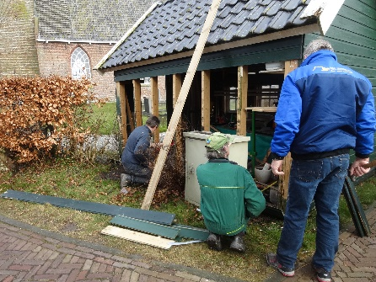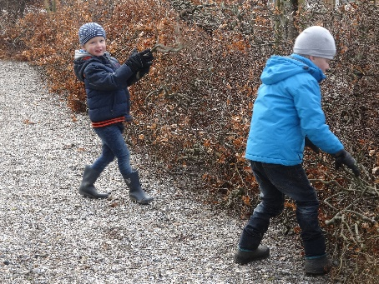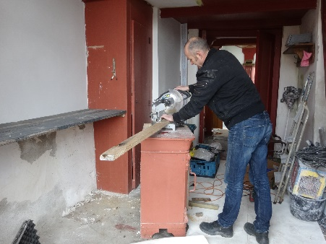
In Mei/ Juni is het halletje geschilderd door vader en dochter Heeringa.
Alle wanden zijn gestuukt door oud-Tersoalster Cor van Bavel. Wat maakt dat een verschil!!
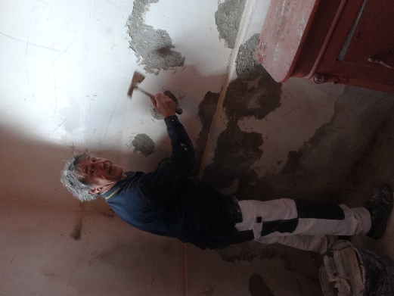 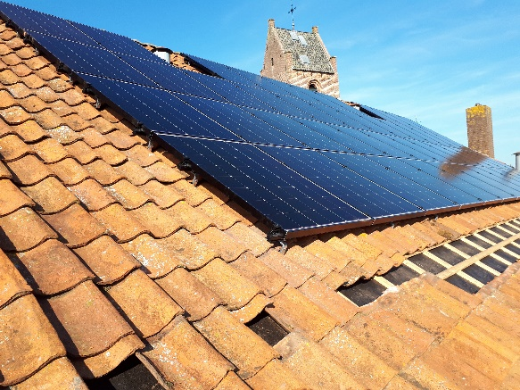 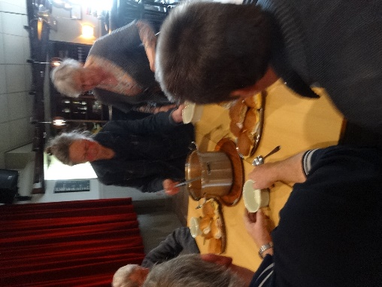
In oktober zijn de estrikken die onder de houten vloer in de kerk gevonden waren, afgebikt door vrijwilligers! Deze zijn gelegd in de hal en het resultaat is prachtig.
Ook zijn er in de maand oktober zonnepanelen op het dak van de Tuolle gekomen, zodat de Vitus kerk zo energie neutraal mogelijk is.

PKN diensten en andere verhuur:
24-01-2018 19:30 avonddienst
25-02-2018 09:30 dienst
26-03-2018 19:30 Avondgebed (stille week)
31-03-2018 21:30 Stille zaterdag
08-04-2018 09:30 dienst
03-06-2018 09:30 dienst
08-07-2018 09:30 dienst
16-09-2018 09:30 dienst
07-10-2018 09:30 Doopdienst
In mei heeft een hele dag een meditatie groep gebruik gemaakt van de kerk
In februari is er een begrafenisdienst geweest.
In december heeft het koor “Lytse Kreft” een concert gegeven. Koor en dirigent waren erg te spreken over de akoestiek

Tsjerkepaad
Thema dit jaar was: “Skoalle is út”.
Helaas heeft Tersoal dit jaar van zijn school afscheid moeten nemen. Dit was voor de Vitus Kerk bestuur een mooi moment om een leuke expositie in te richten met allerlei schoolspullen, kunstwerken van de kinderen, oude documenten en handwerken van toen. Allemaal zaken die voor veel dorpsgenoten van grote waarde zijn.
We hadden een leuke opkomst, fijn dat alle vrijwilligers zich in wilden zetten als inrichters en gastvrouwe/man. Met koffie, cake en een praatje

1 dec Grote heropening!!
Veel mensen! Geweldig!
Lolke Wytsma mocht de kerk officieel openen.
Wytze Hospes bewerkte een gedicht uit 1944 over de toren, heeft het op muziek gezet en gezongen. Het laatste couplet werd door iedereen meegezongen.
Wietze Dijkstra vertelde over het restauratie- en verbouw-proces.
Thora vertelde over alle vrijwilligers die druk waren geweest en liet ze hun handtekening zetten op een proclamatie die daarna op een kopie van de kerk (gemaakt door Lenny) werd gespijkerd.
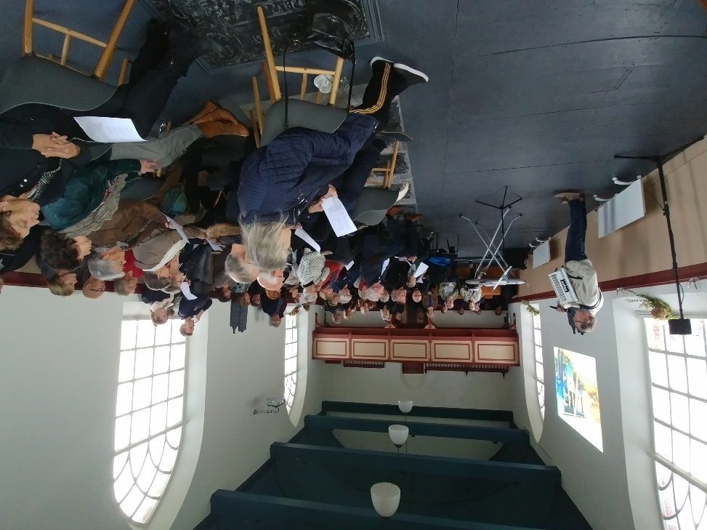
.
Met kerst hebben een aantal vrijwilligers een attentie mogen ontvangen.

